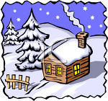
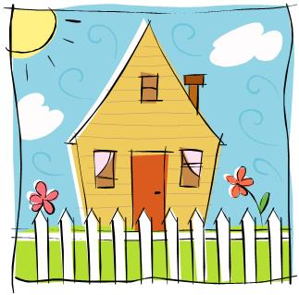
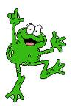
Français 9
Chapitre 11: L’Été et l’Hiver

Going to the Beach
une station balnéaire beach resort de la crème solaire sunscreen
la mer the sea un maillot de bain bathing suit
au bord de la mer the sea shore une serviette towel
la plage the beach un surfeur / une surfeuse _________________
une vague a wave la natation swimming
une piscine pool une leçon de natation __ swimming lesson___
le ciel sky les lunettes de soleil Sunnies
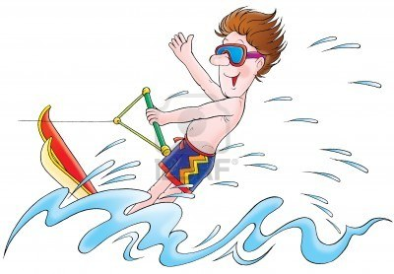
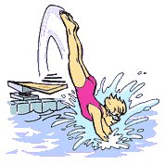
un moniteur / une monitrice instructor
Summer activities
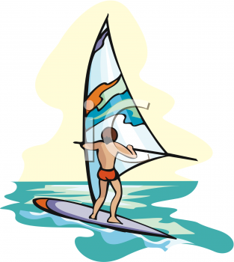
plonger to dive faire du ski nautique to water ski
prendre un bain de soleil to sunbathe faire une promenade to take a walk
bronzer to tan faire du surf _________________
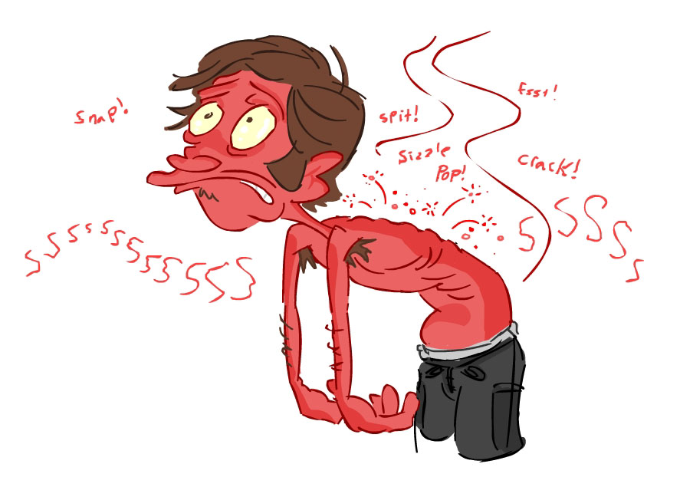
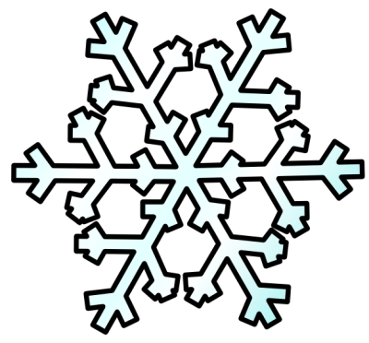
attraper un coup de soleil to get a sunburn faire de la planche à voile to windsurf
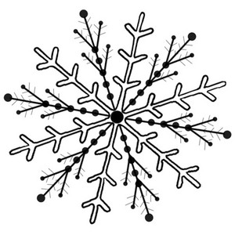
Going to a Ski Resort
une station de sports d’hiver ski resort
une montagne a mountain une chaussure de ski ski boot
un sommet the summit un bâton a stick / pole
un skieur/ une skieuse ____________________ une patinoire skating rink
un(e) débutant(e) a beginner la glace the ice
un télésiège chair lift le patin à glace ice skating
une piste a run un gant a glove
une bosse a mogul un bonnet toque (France)
le ski alpin downhill skiing un ski ____________________
le ski de fond xcountry skiing une tuque toque (Quebec)
Uun anorak – parka des mitaines
Winter activities
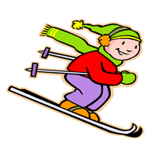
faire du ski to go skiing descendre une piste to go down a run
faire du ski alpin to go downhill skiing tomber to fall
faire du ski de fond to go xcountry skiing faire du patin à glace to ice skate
monter en télésiège to ride the chairlift faire du patinage de vitesse to speed skate

